NOTA DE PRENSA Nº 314 - 2011-GR.CAJ/DC.RR.PP.

"El arte es la representación concreta de los más sutiles sentimientos." Agnes Martín (Pintora).

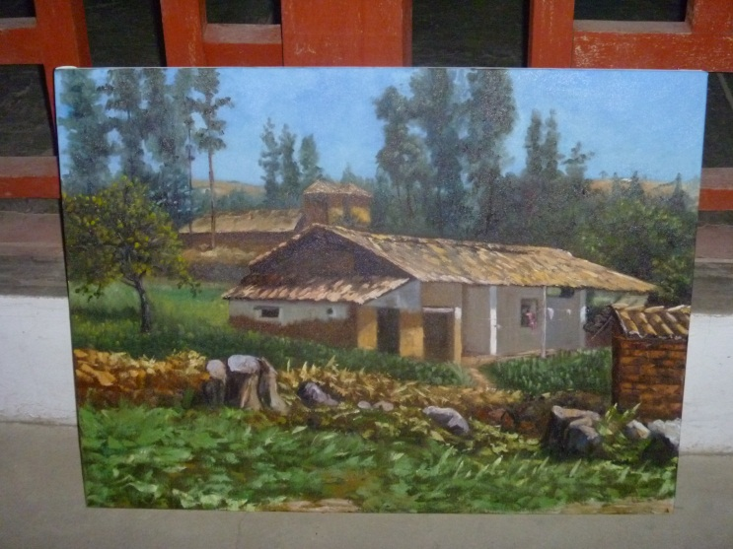
Cajabamba: A las 5 de la tarde de hoy, se presentaron hermosos trabajos artísticos de los más de 250 participantes en el “III CONCURSO NACIONAL DE PINTURA RAPIDA”.

Nuestro equipo de prensa, recorrió diferentes lugares de la Provincia y pudo constatar in situ, la creatividad e inteligencia de nuestros pintores. No solamente se concentraron en el perímetro de la ciudad, sino que los destacados pintores recorrieron comunidades y distritos de la Provincia de Cajabamba.

Aquí, presentamos algunos cuadros que ingresaran a evaluación por un destacado jurado calificador.

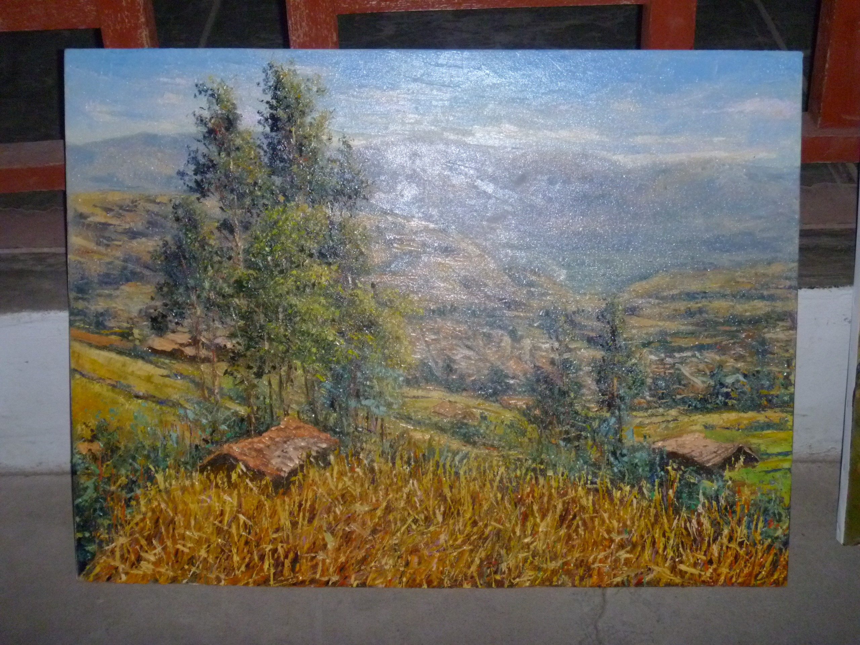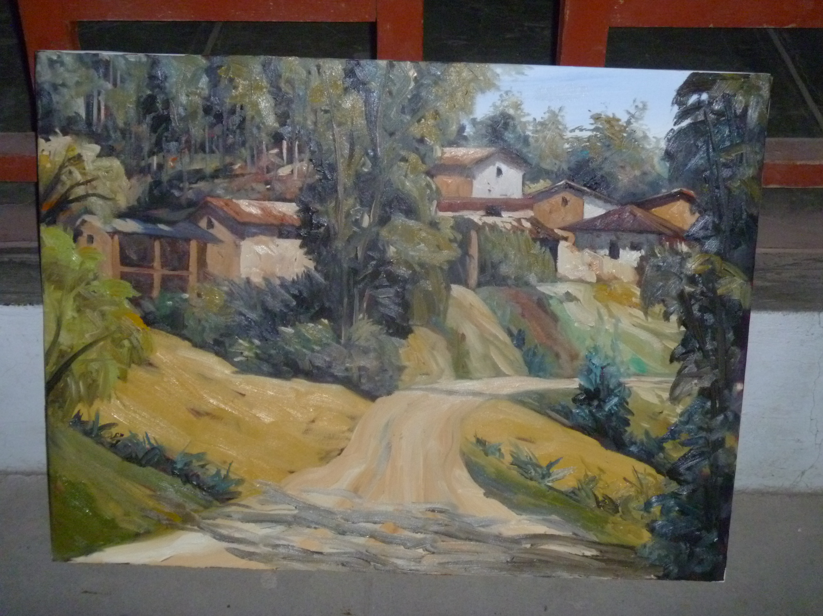
Algunos cuadros de nuestros artistas peruanos.

El Gobierno Regional de Cajamarca que preside Gregorio Santos Guerrero, felicita a todos los pintores que participaron en importante evento cultural. El mandatario regional visitará mañana la tierra de Sabogal, para participar en la ceremonia central de premiación y condecoración a destacados artistas.

Se agradece su difusión.
Cajamarca, 29 Julio de 2011.

DIRECCIÓN DE COMUNICACIÓN Y RELACIONES PÚBLICAS
GOBIERNO REGIONAL CAJAMARCA

